Міністерство освіти і науки України

Національний університет «Львівська політехніка»

Кафедра «Електронних обчислювальних машин»



Звіт

з лабораторної роботи № 2

з дисципліни: «Кросплатформенні засоби програмування»

на тему: «Дослідження базових конструкцій мови Java»

**Виконав:**

студент групи КІ-34

Карплюк Ю.Б.

**Прийняв:**

доцент кафедри ЕОМ

Іванов Ю. С.

Львів – 2022

**Мета роботи:** ознайомитися з базовими конструкціями мови Java та оволодіти навиками написання й автоматичного документування простих консольних програм мовою Java.

**Завдання (варіант № 7)**

1. Написати та налагодити програму на мові Java згідно варіанту. Програма має задовольняти наступним вимогам:

• програма має розміщуватися в загальнодоступному класі Lab2ПрізвищеГрупа;

• програма має генерувати зубчатий масив, який міститиме лише заштриховані області квадратної матриці згідно варіанту (рис. 1);



Рис. 1. Заштрихована область квадратної матриці.

• розмір квадратної матриці і символ-заповнювач масиву вводяться з клавіатури;

• при не введені або введенні кількох символів-заповнювачів відбувається коректне переривання роботи програми;

• сформований масив вивести на екран і у текстовий файл;

• програма має володіти коментарями, які дозволять автоматично згенерувати документацію до розробленої програми.

2. Автоматично згенерувати документацію до розробленої програми.

3. Скласти звіт про виконану роботу з приведенням тексту програми, результату її виконання та фрагменту згенерованої документації.

4. Дати відповіді на контрольні запитання.

**Текст програми**

import java.io.*;

import java.util.*;

/

* Клас Lab2KarpliukKi34 реалізує код до лабораторної роботи №2

*

* @author Yurii Karpliuk

* @version 1.0

* @since version 1.0

*/

public class Lab2KarpliukKi34 {

/

* Статичний метод main є точкою входу в програму

* @param args

* @throws FileNotFoundException

*/

public static void main(String[] args) throws FileNotFoundException {

int rows;

char[][] array;

String symbol;

Scanner sc = new Scanner(System.in);

File dataFile = new File("Array.txt");

PrintWriter fout = new PrintWriter(dataFile);

System.out.print("Введіть розмір квадратної матриці: ");

rows = sc.nextInt();

sc.nextLine();

array = new char[rows][];

for (int i = 0; i < rows; i++) {

array[i] = new char[i + 1];

}

System.out.print("\nВведіть символ-заповнювач: ");

symbol = sc.nextLine();

if (symbol.length() == 1) {

for (int i = 0; i < rows / 2; i++) {

for (int j = 0; j < i + 1; j++) {

array[i][j] = (char) symbol.codePointAt(0);

System.out.print(array[i][j] + " ");

fout.print(array[i][j] + " ");

}

System.out.print("\n");

fout.print("\n");

}

for (int i = rows / 2; i < rows; i++) {

for (int j = 0; j < rows - i; j++) {

array[i][j] = (char) symbol.codePointAt(0);

System.out.print(array[i][j] + " ");

fout.print(array[i][j] + " ");

}

System.out.print("\n");

fout.print("\n");

}

}

else {

System.out.print("\nСимвол-заповнювач введено не вірно");

System. exit(0);

}

fout.flush();

fout.close();

}

}

**Результат виконання програми**

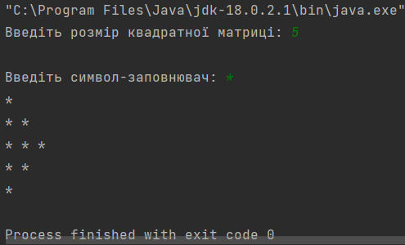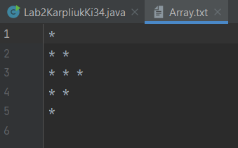

**Фрагмент згенерованої документації**

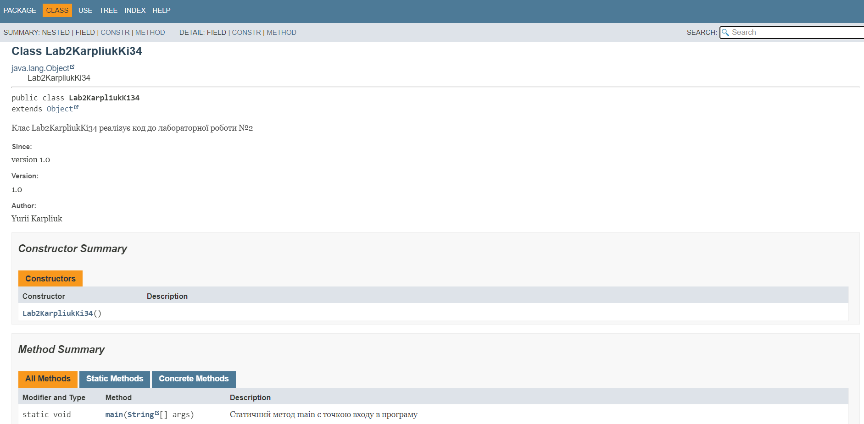

**Відповіді на контрольні запитання**

• які дескриптори використовуються при коментуванні класів?

@see посилання

@throws опис_класу

link пакет.клас#елемент мітка

• які дескриптори використовуються при коментуванні методів?

@param змінна опис

@return опис

@throws опис_класу

@deprecated текст

@see посилання

link пакет.клас#елемент мітка

• як автоматично згенерувати документацію?

Для генерування документації по пакету слід ввести в консолі ОС Windows:

javadoc –d каталог_doc ім’я_пакету

Опція –d каталог_doc задає каталог, де слід розмістити згенеровану

документація до пакету.

Також це можна зробити через середовище розробки.

• які прості типи даних підтримує java?

Boolean, char, byte, short, long, int, float, double.

• як оголосити змінну-масив?

Одновимірний масив:

тип[] змінна;

тип змінна[];

Двовимірний масив:

тип[][] змінна;

тип змінна[][];

Зубчастий масив:

тип[][] змінна = new тип[N][];

змінна[0] = new тип[розмір_виміру_20];

змінна[1] = new тип[розмір_виміру_21];

...

змінна[N-1] = new тип[розмір_виміру_2N-1];

• які керуючі конструкції підтримує java?

switch, if-else, while, do-while, for(2 види), break, continue.

• в чому різниця між різними варіантами оператора for?

Варіант оператора for з синтаксисом foreach дозволяє послідовно перебирати всі

елементи набору даних без застосування лічильника.

• як здійснити ввід з консолі?

Для введення інформації з консолі необхідно створити об’єкт класу Scanner і

зв’язати його з стандартним потоком вводу System.in, наприклад:

Scanner in = new Scanner(System.in);

• як здійснити ввід з текстового файлу?

Для введення інформації з файлу необхідно підключити пакет java.io та створити об’єкт класу Scanner з об’єкту File:

Scanner fin = new Scanner(File("MyFile.txt"));

• як здійснити запис у текстовий файл?

Для виведення інформації у текстовому вигляді у файл треба підключити пакет

java.io та створити об’єкт класу PrintWriter в конструкторі якого необхідно

вказати назву файлу, що відкривається на запис, наприклад:

PrintWriter fout = new PrintWriter ("MyFile.txt");

Після цього використати один з методів: write або print.

**Висновок**

На лабораторній роботі я ознайомився з базовими конструкціями мови Java та оволодів навиками написання й автоматичного документування простих консольних програм мовою Java. Я написав програму, яка генерує зубчастий масив із заштрихованої області квадратної матриці згідно свого варіанту та виводить результат у консоль а також записує результат у файл. Також я автоматично згенерував документацію за допомогою IntelliJ IDEA.